Prednáška č. 9

Mapové vyjadrovacie metódy

Diagramy - grafické vyjadrenie funkčnej závislosti kvantitatívnych údajov pomocou geometrických útvarov (spojníc bodov, stĺpcov, kruhových výsekov a pod.). Takýmto útvarom je diagramový znak (mapový znak), ktorý mení svoju veľkosť v určitej proporcii s údajmi, ktoré vyjadruje.
Pr. kruhový diagram

Grafy - diagramy usporiadané pomocou súradnicovej sústavy

Graf je grafické vyjadrenie priebehu nejakého náhodného výskytu alebo funkčnej závislosti jednej veličiny od druhej. Zvyčajne sú konštruované v kartézskej súradnicovej sústave.

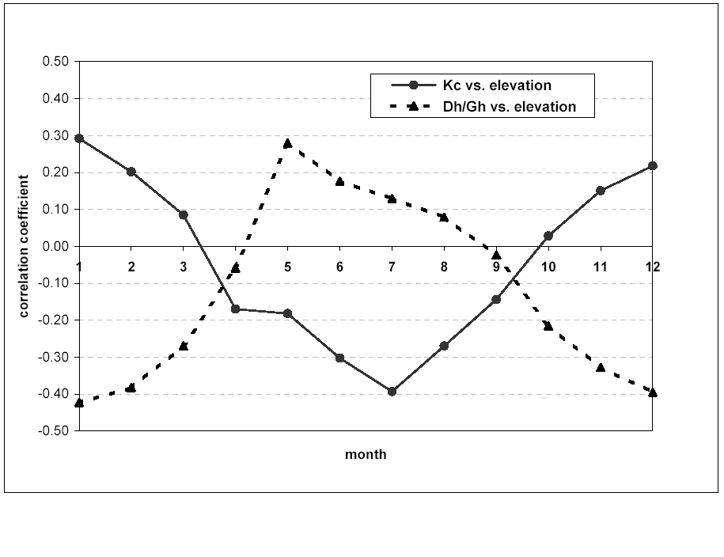
Schéma - zjednodušený systém znakov, diagramov a grafov
Piktogramy - schematizované obrázky

Bodové značky a lokalizované diagramy

- znázornenie bodových javov (v danej mierke nie je možné znázorniť pôdorys javu)

- stred značky označuje polohu objektu v skutočnosti

Bodové značky:
- geometrické (často vyjadrujú kvantitatívnu stránku javu)
- symbolické (pripomínajú objekty, kt. zobrazujú)
- obrázkové (budovy na plánoch)
- písmenné (Cu, Mg)

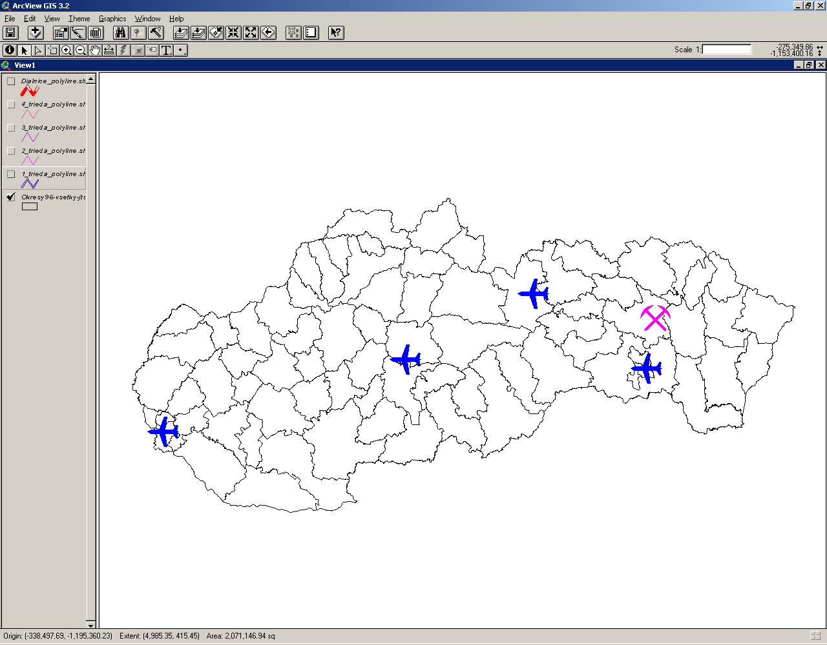

Čiarové značky

- vyjadrenie čiarových znakov (hranice, cesty, vodné toky,...)

č.z:
- pôdorysné
- pohybové (kvantit. a kvalit. charakteristiky javov pomocou šípky, stuhy a pod.)

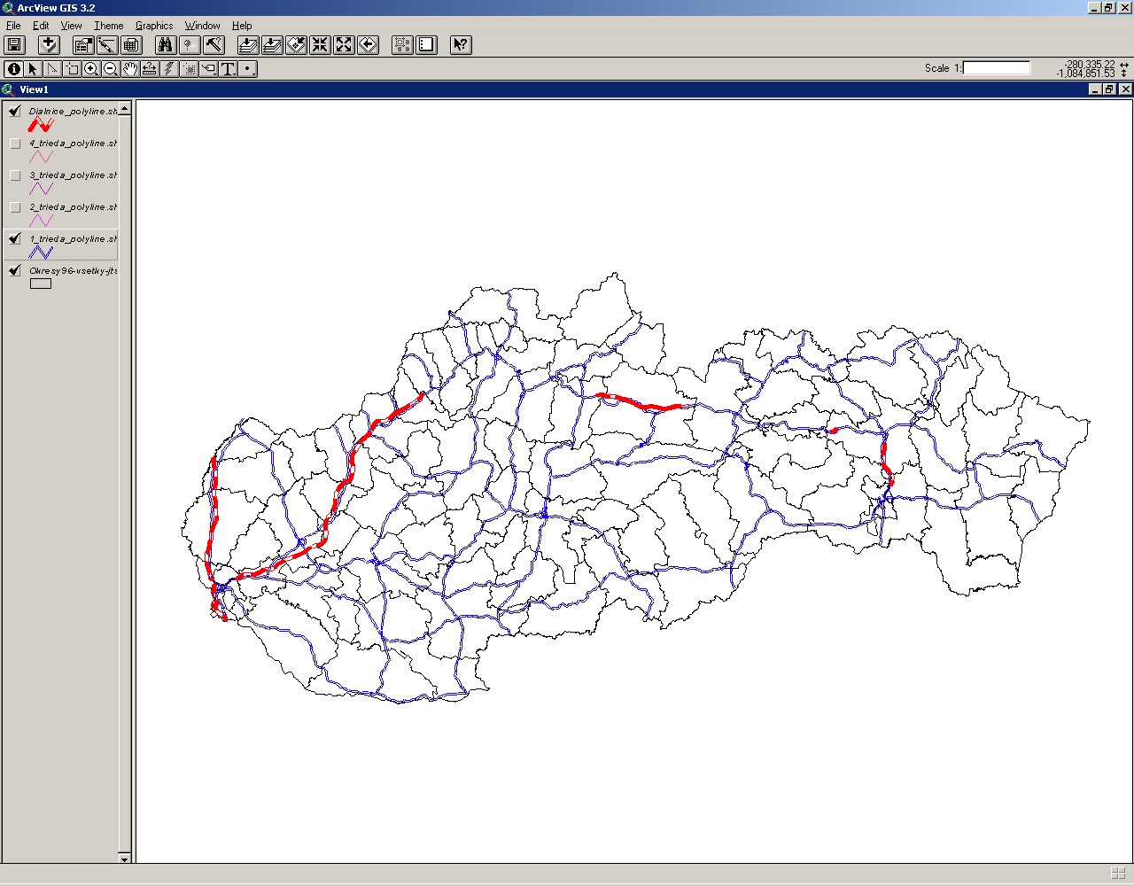

Areálová kartografická metóda

- označujú sa ňou plochy, kde sa vyskytuje určitý jav
- vyskytuje sa na topografických a tematických mapách (geolog., biogeograf.)

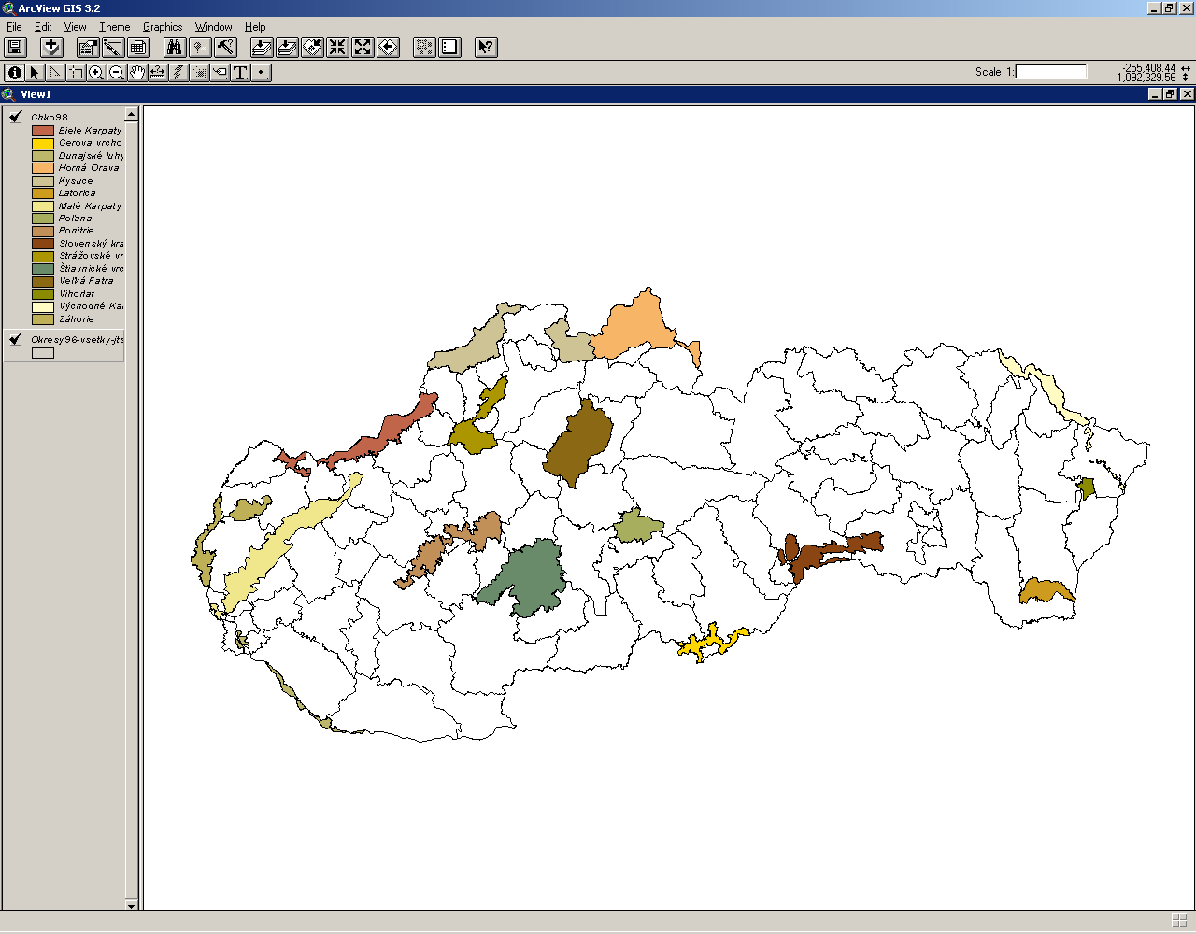

Bodová kartografická metóda

- metóda absolútneho vyjadrenia, jedna bodka vyjadruje určité množstvo daného javu. Musí sa riešiť problém veľkosti a počtu bodiek na mape.

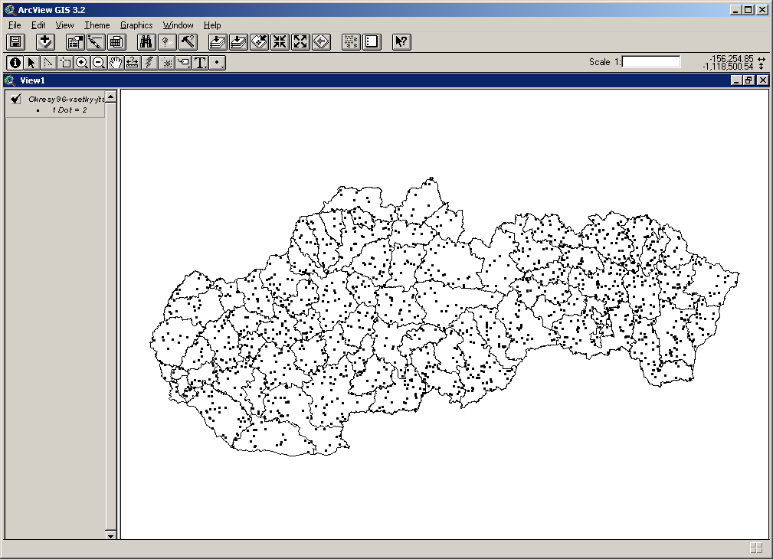

Metóda izočiar (izolínií)

- vyjadrenie spojitých javov

reliéf - vrstevnice (izohypsy) - spájajú miesta s rovnakou nadmorskou výškou
- izotermy, izobaty, atď.

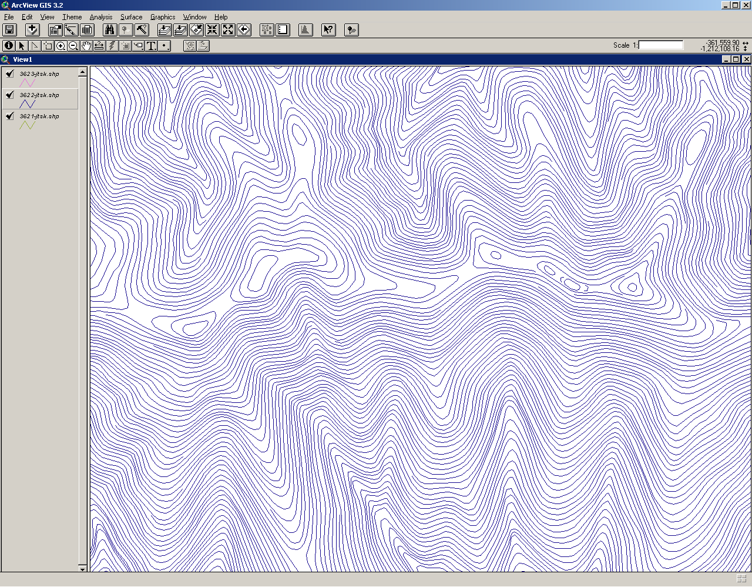

Pseudoizolínie - čiary vyjadrujúce určité abstraktné hodnoty socioekonomickej povahy, ktoré majú síce nespojitý, ale plynulý charakter (napr. hustota obyvateľstva).

Kartogramy

- vyjadrujú sa štatistické údaje, týkajúce sa rôznych geografických javov vzťahujúcich sa k určitým územným celkom a regiónom. Vyjadrujú sa relatívne hodnoty (napr. hustota obyvateľstva).

Textúrou alebo farbou sa vyjadruje intenzita daného javu.

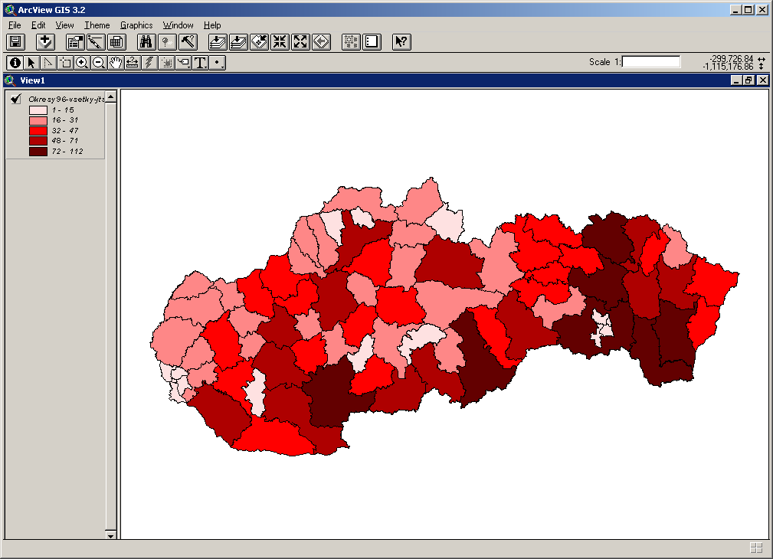

Kartodiagramy

- sú to diagramy vložené do mapovej kostry (územných celkov)

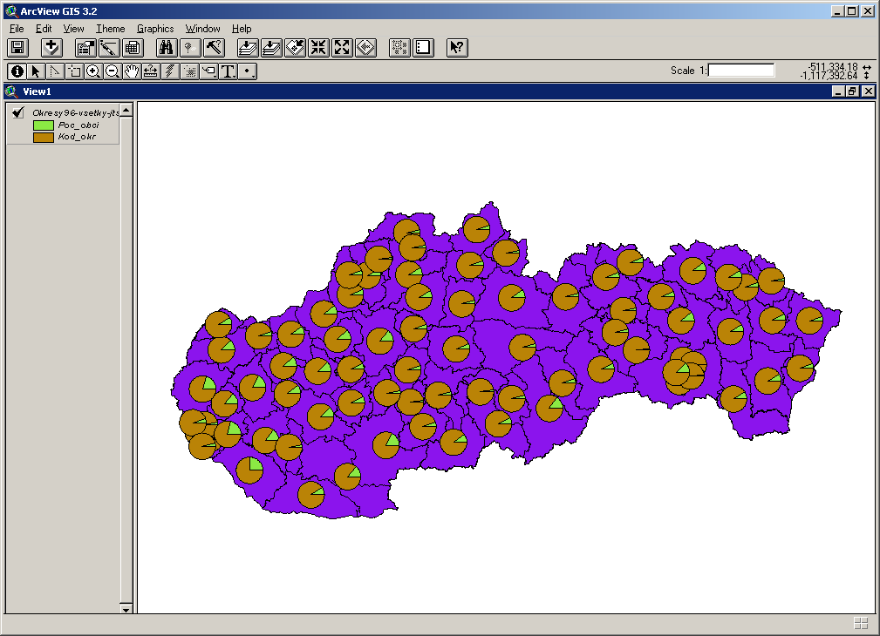

Iné formy vyjadrovania: reliéfne mapy, blokdiagramy, pohľadové mapy

